МИНОБРНАУКИ РОССИИ

Федеральное государственное бюджетное образовательное учреждение высшего образования

НИЖЕГОРОДСКИЙ ГОСУДАРСТВЕННЫЙ ТЕХНИЧЕСКИЙ

УНИВЕРСИТЕТ им. Р.Е.АЛЕКСЕЕВА



ОТЧЁТ

По лабораторной работе №1

по дисциплине

«методы Data Mining»

Руководитель:

_________________ Суркова А.С.

Студент:

_________________ Докукин Д.В.

Группа:

20-ПО

Работа защищена «___» ____________

С оценкой _______________________

**Цель работы**

Реализовать современные методы оптимизации на языках высокого уровня, закрепить понимание метода «градиентный спуск» на конкретном примере.

Ход работы

Задание 1

Реализовать алгоритм с заданными параметрами для функции. Запустить алгоритм 5-10 раз, найденные минимальные значения – занести в таблицу (для градиентного спуска также в таблицу занести начальную точку спуска). Если функция зависит от одной или двух переменных – построить график функции и найденные минимальные значения.

Вариант 7: Градиентный спуск.

Нахождение производной по вашему выбору: заранее взять производные или численное дифференцирование в точке. Начальную точку находить с помощью случайного числа, принадлежащего отрезку [-5;5].

$f\left(x,y,z\right)= \frac{3*x^{2}+5*y^{2}}{sin \left(z\right) +2}$, $S\left(t+1\right)=\{\frac{s\left(0\right)}{t+1},s\left(t\right)>0.1 0.1, s\left(t\right)≤0.1$, S(0) = 1.2

Код программы:

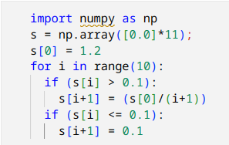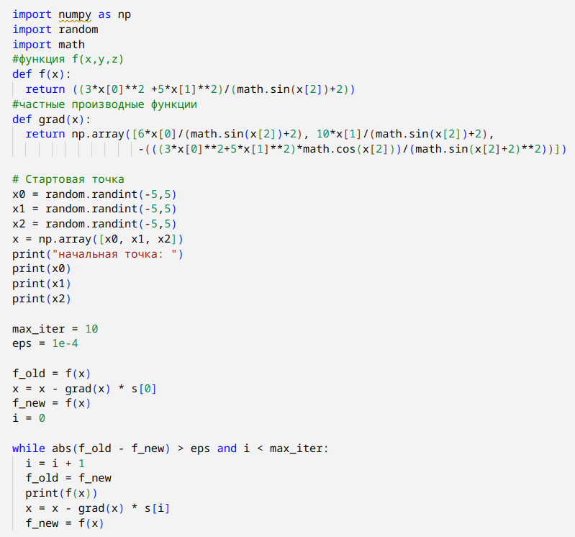

Блок-схема расчета шага:

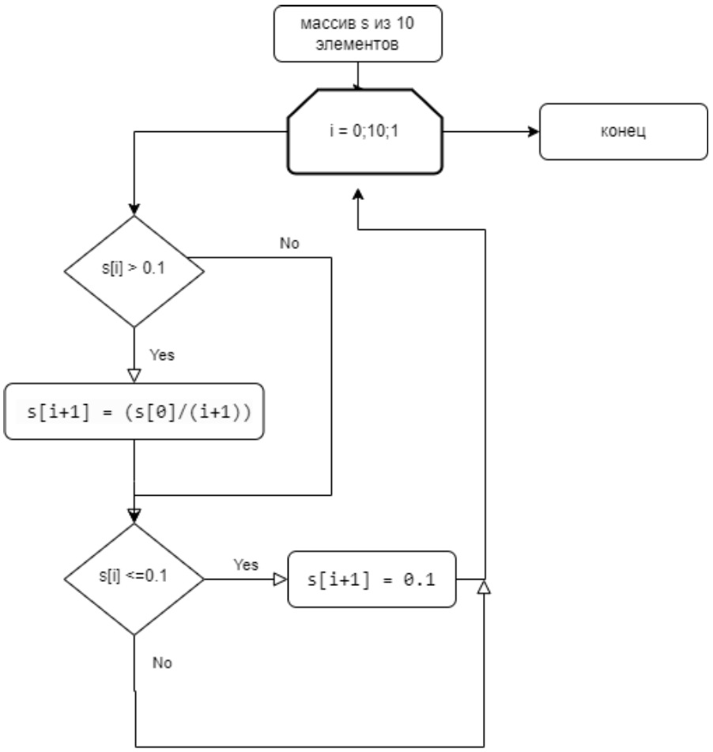

Блок-схема основной программы:

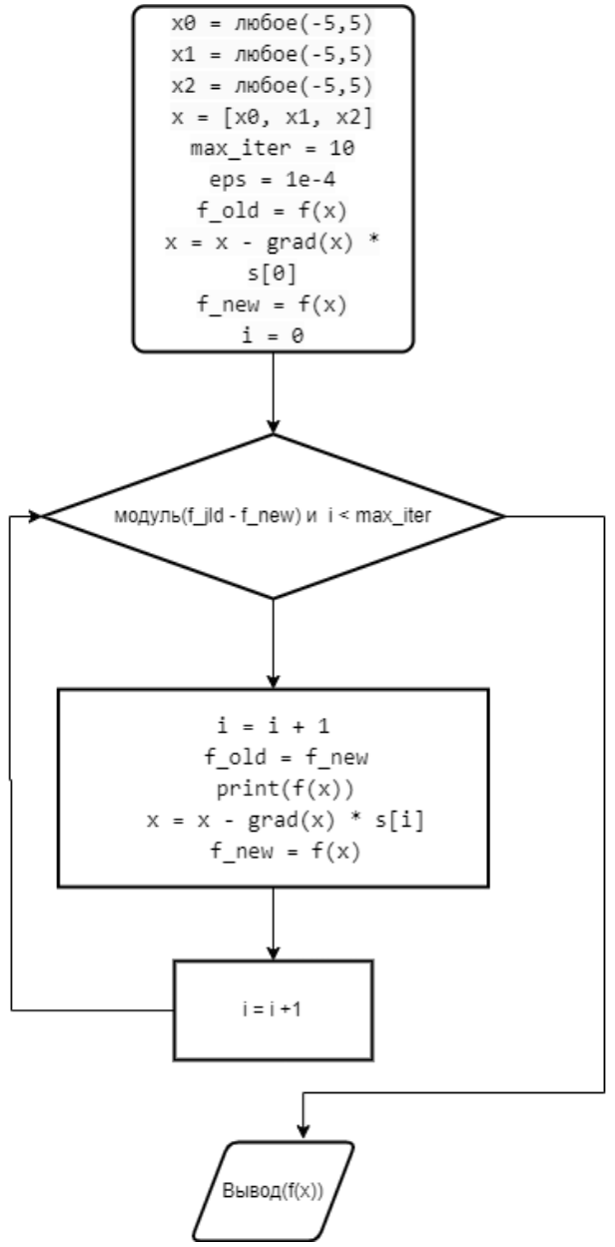

Таблица результатов:

|  |  |  |  |  |
| --- | --- | --- | --- | --- |
| **N п/п** | **минимальное значение** | **x0** | **y0** | **z0** |
| **1** | 0.01362 | -2 | 2 | 0 |
| **2** | 0.64380 | 0 | 2 | -1 |
| **3** | 0.00018 | -3 | 0 | -1 |
| **4** | 0.00377 | -5 | 4 | -3 |
| **5** | 0.01343 | 3 | 1 | -3 |
| **6** | 0.17284 | -4 | 5 | -1 |
| **7** | 0.00019 | -2 | 0 | -3 |
| **8** | 0.00530 | 3 | 2 | 1 |
| **9** | 3.80744e-05 | -5 | 0 | -1 |
| **10** | 0.02444 | 5 | 4 | -1 |

Задание 2

С помощью метода градиентного спуска найти минимум функции. Построить график и отметить все пройденные точки в алгоритме. Вычислять с точностью, не менее 5 знаков после запятой. Шаги записаны в последовательности итераций (если необходимо больше итераций – использовать последнее значение).

Расчеты:

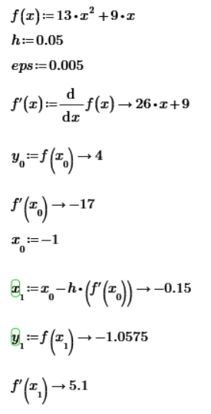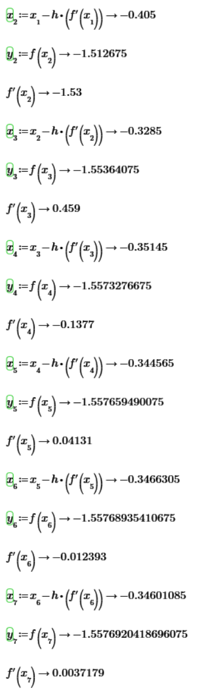

Так как f'(n) < eps => f(x7)=y

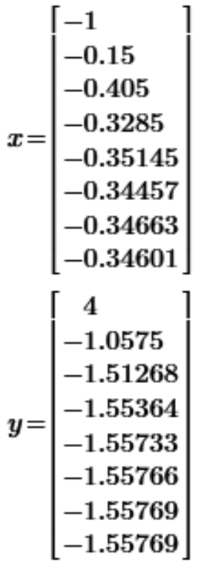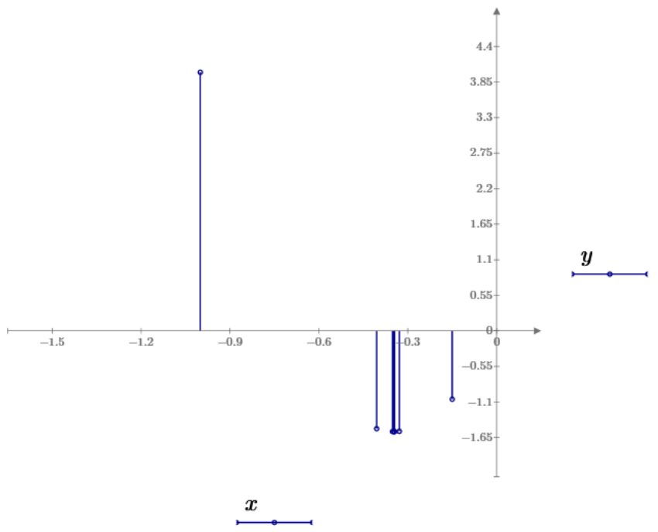

Вывод:

В процессе выполнения лабораторной работы, я научился реализовывать методы оптимизации на основе языка высокого уровня (Python) и закрепил понимание «градиентного спуска» на примере.